LIGAÇÃO COVALENTE

- Introdução

Elementos não metálicos não podem formar cátions monoatômicos, porque suas energias de ionização são muito altas. Entretanto, nós sabemos que não metais se combinam um com o outro: a existência de milhões de diferentes compostos entre apenas carbono, hidrogênio e oxigênio é uma evidência suficiente! A natureza da ligação entre não metais intrigou os cientistas até 1916, quando Lewis encontrou uma explicação. Com uma idéia brilhante, e ninguém ainda sabia sobre mecânica quântica ou sobre orbitais eletrônicos, Lewis propôs que uma ligação covalente é um par de elétrons compartilhado por dois átomos.
Lewis sabia que os dois elétrons de um par compartilhado podem atrair o núcleo. Atrações entre o par eletrônico e o núcleo puxam os dois átomos para perto um do outro. Lewis não tinha como saber por que tinha que ser um par de elétrons e não qualquer outro número. A explicação veio somente com o desenvolvimento da mecânica quântica nos anos 1920s e a descoberta do princípio da exclusão de Pauli.
O exemplo mais simples é a molécula de H₂, ilustrada na Fig. 1. Inicialmente, cada átomo de hidrogênio possui um elétron de valência num orbital 1s¹. À medida que dois átomos de hidrogênio se aproximam, seus orbitais se fundem e os dois elétrons que ocupam os orbitais fundidos se emparelham. Uma vez que os orbitais se fundiram, os dois elétrons 1s são igualmente atraídos e compartilhados pelos dois núcleos. A densidade eletrônica entre os dois núcleos é maior do que é na laterais. Nenhum dos dois átomos teve que liberar um elétron totalmente, assim não foi necessário o fornecimento da energia de ionização.

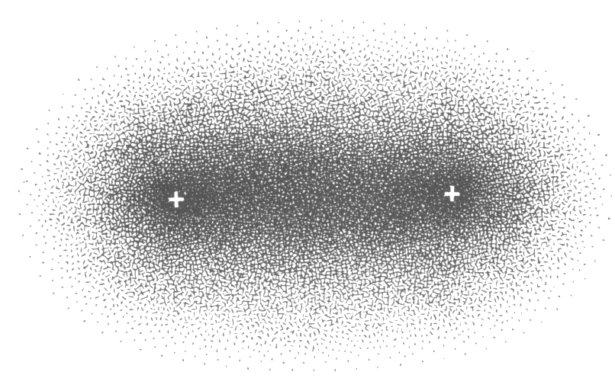
Figura 1 A formação de uma ligação covalente entre dois átomos de hidrogênio. (a) dois átomos de hidrogênio separados, cada um com um elétron. (b) A nuvem eletrônica que forma quando os spins se emparelham e os orbitais se fundem. Note a reação densa residindo entre os dois núcleos.

Compartilhamento corresponde a uma parcial liberação do elétron, assim menos energia é necessária. Em ligações covalentes, cada átomo ligado podem contribuir com um elétron ao par eletrônico compartilhado, ou um átomo pode contribuir com ambos os elétrons. Em qualquer uma dessas situações, o par compartilhado se situa entre os dois átomos vizinho, unindo-os.
Quando examinamos as trocas de energia que acompanham a formação da ligação, encontramos um decréscimo da energia, o que é justificado pelo fato dos átomos ficarem juntos. Isso é porque os elétrons aproximam-se de outros núcleos positivos e são por estes também atraídos (lembre-se de como a energia potencial varia entre as partículas que se atraem mutuamente). A curva de energia para a molécula de H₂ é mostrado na Fig. 2. Note que, a uma distância internuclear pequena, a energia sobe excessivamente. Isso é causado pelas repulsões entre os núcleos. A distância de separação mais estável (a de menor energia) entre os dois núcleos ocorre quando a energia é mínima. Neste ponto as atrações e repulsões são equilibradas. A altura deste mínimo é a quantidade de energia que precisa ser fornecida para separar os átomos e é chamada de energia de ligação. A distância entre o núcleo quando a energia atinge um mínimo é chamada de comprimento de ligação ou distância de ligação.

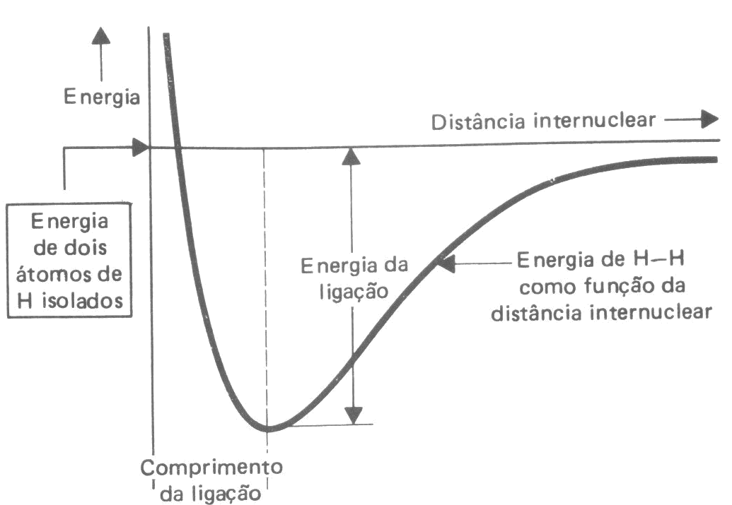
Figura 2 Diagrama de energia para a formação de H₂ a partir de dois átomos de hidrogênio. A energia de ligação é de 435 kJ.mol⁻¹ e o comprimento de ligação é de 75pm.

Não metais formam ligações covalentes entre si pelo compartilhamento de um par de elétrons.

- As Estruturas de Lewis

Quantas ligações covalentes um átomo pode formar? Quando uma ligação iônica se forma, um átomo perde elétrons e o outro os ganha até que ambos átomos alcançam uma configuração de gás nobre – um dubleto para elementos próximos ao hélio e um octeto para todos os outros elementos. Em ligações covalentes, átomos compartilham elétrons até que eles alcancem uma configuração de gás nobre. Lewis chamou isso de do octeto:

Na formação de uma ligação covalente, os átomos caminham na direção de completar os seus octetos pelo compartilhamento de elétrons.

Por exemplo, o nitrogênio tem cinco elétrons de valência e necessita três mais para completar seu octeto. O cloro tem sete elétrons de valência e necessita apenas um para completar o seu octeto. Argônio já tem um octeto completo e não tem tendência de compartilhar elétrons. Hidrogênio necessita mais um elétron para alcançar a configuração semelhante à do hélio, um dubleto.

A valência de um elemento é o número de ligações covalentes que o átomo do elemento forma. Este número é mais facilmente encontrado por usando os mesmo símbolos de Lewis que nós introduzimos para a discussão de ligações iônicas. Considere hidrogênio molecular, H₂. Cada átomo completa sua configuração semelhante à do hélio pelo compartilhamento de seu elétron com o outro:

Um átomo de flúor tem sete elétrons de valência e necessita mais um para completar o seu octeto. Ele pode atingir o octeto pelo compartilhamento de um par de elétrons, onde um elétron vem de outro átomo, tal como, um outro átomo de flúor:

Os círculos foram desenhados ao redor de cada átomo de F para mostrar como cada um atinge o octeto pelo compartilhamento de um par eletrônico. A valência do flúor é, portanto, 1, a mesma daquela do hidrogênio.
Das estruturas de Lewis, nós vemos que F₂ possui pares isolados de eletróns, isto é, pares de elétrons de valência que não estão envolvidos na ligação. Os pares isolados na vizinhança de átomos de flúor fazem os átomos de flúor se repelirem mutuamente, e esta repulsão é quase suficiente para superar as atrações favoráveis do par ligante que mantém a molécula de F₂ unida. Esta repulsão é uma das razões pela qual o gás flúor é tão reativo. Muitas outras molécular (não somente as moléculas diatômicas) têm pares de elétrons isolados. Entre as moléculas diatômicas mais comuns, apenas H₂ não tem nenhum par isolado.

Átomos não-metálicos compartilham elétrons um com o outro até que eles tenham completado o seu octeto (ou dubleto); uma estrutura de Lewis mostra o arranjo de elétrons como pares compartilhados (ou linhas) e pares isolados (pares de pontos).

AUTO-TESTE 1: Escreva a estrutura de Lewis para o composto “interhalogênio” monofluoreto de cloro, ClF, e diga quantos pares isolados cada átomo possui no composto.

AUTO-TESTE 2: Escreva as estruturas de Lewis para o composto HBr e diga quantos pares isolados cada átomo possui no composto.

- A Estrutura de Espécies Poliatômicas

Nós vimos como pares de átomos foram ligações. Os átomos em moléculas poliatômicas e íons são também unidos por ligações covalentes. Cada átomo completa seu octeto (ou dubleto para o hidrogênio) pelo compartilhamento de pares eletrônicos com seus vizinhos imediatos. Cada par compartilhado conta com uma ligação covalente e é representado por uma linha entre os átomos.
A molécula orgânica mais simples é o metano, CH₄. Para escrever sua estrutura de Lewis nós contamos os elétrons de valência disponíveis de todos os átomos na molécula. Para o metano, os símbolos de Lewis dos átomos são
assim há 4 + (4 x 1) = 8 elétrons de valência. O próximo passo é arranjar os pontos representando os elétrons assim que o átomo de C tenha um octeto e cada átomo de H tenha um dubleto. A estrutura de Lewis do metano é então redesenhada como mostrado no esquema ao lado. Como o metano é ligado por quatro ligações à outros átomos, nós dizemos que é tetravalente: ele tem uma valência de 4. Quase todos os compostos de carbono são tetravalentes.
Um único par de elétrons compartilhado é chamado de ligação simples. Entretanto, átomos podem compartihar dois ou três pares de elétrons. Dois pares de elétrons compartilhados formam uma ligação dupla, e três pares de elétrons compartilhados formam uma ligação tripla. Por exemplo, uma ligação dupla entre um átomo de carbono e um átomo de oxigênio C::O aparece como C=O numa estrutura de Lewis. Similarmente, uma ligação tripla, tal como C:::O, aparece como C≡C. Ligações duplas e triplas são coletivamente chamadas de ligações múltiplas. Como antes, cada linha representa um par de eletróns. Assim, uma ligação dupla envolve um total de quatro elétrons; uma ligação tripla envolve um total de seis elétrons.
Às vezes nós não temos certeza sobre o arranjo dos átomos em um íon poliatômico. Qual é o átomo central? Uma boa regra para esta situação é escolher o átomo com a menor energia de ionização para o átomo central. Este arranjo freqüentemente conduz à menor energia porque o átomo central requer a menor quantidade de energia para ceder seus elétrons e compartilhá-los com seus vizinhos. Os átomos com maiores energias de ionização podem segurar seus elétrons como pares isolados. Entretanto, hidrogênio nunca é central, porque ele só pode formar uma única ligação.
Um outra regra é arranjar os átomos simetricamente ao redor do átomo central. Por exemplo, SO₂ é OSO, e não SOO. Em fórmulas químicas, especialmente as simples, o átomo central é freqüentemente escrito, seguido pelos átomos ligados à ele. Por exemplo, no composto de fórmula química OF2 (4), o arranjo dos átomo é de fato FOF e não OFF; e no PO₄⁻³ o átomo de P se situa no centro dos quatro átomos de O. Se o composto é um oxoácido, então os átomos de hidrogênio estão ligados ao átomo de oxigênio, que, por sua vez, está ligado ao átomo central. Dois exemplos são, ácido sulfúrico, H₂SO₄, que tem a estrutura (HO)₂SO₂, e o ácido cloroso, HClO₂, que tem a estrutura (HO)ClO.
Reconhecendo outros padrões característicos ajuda a reduzir o esforço que nós temos para fazer isso. Por exemplo, um átomo de halogênio terminal, isto é, um átomo de halogênio ligado a apenas um outro átomo, sempre tem uma ligação simples e há três pares isolados:

Exceto para o CO, átomos de oxigênio e enxofre terminais formam ou ligação simples com três pares isolados ou uma ligação dupla com dois pares isolados:

O mesmo processo geral é usado para íons poliatômicos, tais como o íon amônio, NH₄+, ou o íon sulfato, SO₄⁻². Nós simplesmente ajustamos o número total de pontos para representar a carga total. Para um cátion, subtraia um ponto para cada carga positiva sobre a estrutura total, pois cada carga positiva corresponde a perda de um elétron. Para um ânion, adicione um ponto para cada carga negativa. Por exemplo, um íon sulfato, SO₄⁻², tem 6 elétrons (do átomo de S) + 4 x 6 (dos 4 átomos de O) + 2 (para a carga +2) = 32 elétrons; assim ele tem 16 pares eletrônicos. O cátion e o ânion devem ser tratados separadamente. Eles são íons individuais e não estão ligados por pares compartilhados. A estrutura de Lewis do sulfato de amônio, (NH₄)₂SO₄, por exemplo, é escrita como três íons dentro de colchetes.

O sinal no topo à direita de cada colchete mostra a carga de cada íon: ele pertence ao íon inteiro, não a nenhum átomo em particular.

A estrutura de Lewis de espécies poliatômicas é obtida usando todos os elétrons de valência para completar os octetos (ou dubletos) dos átomos presentes através da formação de ligações simples ou múltiplas e deixando alguns elétrons como pares isolados.

- Exceções à regra do octeto

A regra do octeto explica a valência de elementos e as estrutura de muitos compostos. Carbono, nitrogênio e flúor obedecem rigorosamente à regra do octeto, desde que haja elétrons disponíveis o suficiente para isso. Entretanto, átomos como o fósforo, enxofre, cloro e outros não-metais do Período 3 e maiores podem acomodar mais do que oito elétrons em suas camadas de valência. Nesta seção, aprenderemos a reconhecer as exceções à regra do octeto.

4.1. Radicais e birradicais
Algumas espécies têm número ímpar de elétrons de valência, então pelo menos um de seus átomos não terá um octeto. Espécies tendo elétrons com spins não-emparelhados são chamadas radicais. Eles são geralmente muito reativos. Um exemplo é o radical metla, ⋅CH₃, que é tão reativo que não pode ser armazenado. Isto ocorre nas chamas quando se queimam combustíveis de hidrocarbonetos.
Os átomos em uma ligação vibram incessantemente, a favor e contra um do outro. Se excitados pelo calor ou radiação eletromagnética, uma ligação carbono-carbono pode vibrar tão violentamente que é quebrada, como acontece quando o etano queima.

H₃C⎯CH₃ → H₃C⋅ + ⋅CH₃

O par de elétrons que formava a ligação carbono-carbono foi dividido em dois elétrons separados, como indicado pelo ponto sobre o carbono em cada um dos ⋅CH₃. Como o radical tem somente sete elétrons, não é possível que todos eles se emparelhem.
Os radicais controlam a química da atmosfera superior, onde contribuem para a formação e decomposição do ozônio. Têm também um papel na nossa vida diária, algumas vezes de forma destrutiva. Eles são responsáveis pelo ranço da comida e degradação de plásticos na luz solar. os danos dos radicais podem ser prevenidos por um aditivo chamado de antioxidante. Acredita-se que o envelhecimento humano é parcialmente devido à ação de radicais, e antioxidantes tais como as vitaminas C e E podem retardar o processo.
Um birradical é uma molécula com dois elétrons desemparelhados. Os elétrons desemparelhados encontram-se, usualmente, sobre átomos diferentes, como mostrado ao lado. Um elétron desemparelhado está em um átomo de carbono da cadeia na ilustração, e o segundo está sobre outro átomo de carbono muitas ligações depois. Em alguns casos, entretanto, ambos os elétrons estão sobre o mesmo átomo. Um dos exemplos mais importantes é o átomo de oxigênio isolado. Sua configuração eletrônica é [He]2s²2p_{x}²2p_{y}¹2p_{z}¹. O átomo de O tem dois elétrons desemparelhados, então pode ser considerado como um caso especial de birradical.

Um birradical

Um radical é a espécie com um elétron desemparelhado; um birradical tem dois elétrons desemparelhados ou no mesmo átomo ou em átomos diferentes.

AUTO-TESTE 3: Escreva a estrutura de Lewis para o radical hidroperóxido, HOO, que tem papel importante na química da atmosfera e que, no corpo tem implicações na degeneração de neurônios.

[Resposta ]

AUTO-TESTE 4: Escreva a estrutura de Lewis para o NO₂.

4.2. As camadas de valência expandidas
A regra do octeto nos diz que oito elétrons preenchem uma camada para dar uma configuração de camada de valência de gás nobre ns²np⁶. Entretanto, quando o átomo central em uma molécula tem orbitais d vazios, ele pode acomodar 10, 12 ou até mais elétrons. Os pares nesta camada de valência expandida podem estar presentes como pares isolados ou poder ser usados pelo átomo central para formar ligações adicionais.
Como os elétrons adicionais devem ser acomodados nos orbitais de valência, somente os não metais do Período 3 ou maior pode expandir seus octetos. Estes elementos têm orbitais d vazios na camada de valência. Outro fator – possivelmente o mais importante – na determinação de quantos átomos mais que os requeridos pela regra do octeto podem ligar-se a um átomo central é o tamanho do átomo. Um átomo de fósforo é grande o suficiente para que seis átomos de cloro se acomodem confortavelmente em torno dele, e o PCl₅ é um reagente comum no laboratório. Um átomo de N, porém é muito pequeno, e o NCl₅ é desconhecido.
Elementos que podem expandir suas camadas de valência comumente mostra covalência variável, a habilidade de formar diferentes números de ligações covalentes. Os elementos que têm covalência variável podem formar um certo número de ligações em um composto, e um número diferente em outros. o fósforo é um exemplo. Ele reage diretamente com uma quantidade limitado de cloro para formar um líquido tóxico incolor, o tricloreto de fósforo:

P₄(g) + 6 Cl₂(g) → 4 PCl₃(l)

A estrutura de Lewis das moléculas de PCl₃ é mostrada ao lado, e vemos que ela obedece à regra do octeto. Entretanto, quando excesso de cloro está presente ou quando o tricloreto de cfósforo reage com mais cloro, é produzido o pentacloreto de fósforo, um sólido cristalino amarelo-claro.

PCl₃(g) + 6 Cl₂(g) → PCl₅(s)

O pentacloreto de fósforo é um sólido iônico constituído de cátions PCl₄⁺ e ânions PCl₆⁻, que sublima a 160ºC para um gás de moléculas PCl₅. As estruturas de Lewis de íons poliatômicos e das moléculas estão mostradas abaixo. Embora o cátion seja um íon poliatômico no qual o átomo de P não necessita expandir sua camada de valência, no ânion, o átomo de P tem sua camada de valência expandida para 12 elétrons, fazendo uso de dois de seus orbitais 3d. No PCl₅, o átomo de P expandiu sua camada de valência para 10 elétrons usando um de seus orbitais 3d.

(a) PCl₄⁺ (b) PCl₆⁺ (c) PCl₅

A expansão do octeto (a expansão da camada de valência para mais de oito elétrons) pode ocorrer em elementos do Período 3 e maiores e habilita-os a exibir covalência variável.

AUTO-TESTE 4: Escreva a estrutura de Lewis para o tetrafluoreto de xenônio, XeF₄, e dê o número de elétrons no octeto expandido.
Resposta:

AUTO-TESTE 5: Escreva a estrutura de Lewis para o íon I₃⁻.
- Regras para escrever estruturas de Lewis de espécies poliatômicas

- Conte todos os elétrons de valência dos átomos. No caso de ser um íon, acrescente um elétron adicional para cada carga negativa ou subtraia um elétron para cada carga positiva.
- Coloque um par de elétrons em cada ligação.
- Complete os octetos dos átomos ligados ao átomo central. (Lembre-se, porém que a camada de valência de cada hidrogênio é completa com apenas dois elétrons.)
- Coloque todos os elétrons adicionais sobre o átomo central, em pares.
- Se o átomo central ainda tiver menos que um octeto, você deve formar ligações múltiplas para que cada átomo possua um octeto.

Exemplo 1: Escreva a estrutura de Lewis para o CCl₄ (tetracloreto de carbono, uma substância antigamente utilizada como solvente para lavagem a seco, até que se descobriu ser extremamente tóxica).
Primeiro, precisamos do arranjo dos átomos. A fórmula sugere que este arranjo seja

Agora contamos os elétrons de valência:
carbono (Grupo 14) contribui com 4 elétrons 4e⁻
cloro (Grupo 17) contribui com 7 elétrons cada um 28e⁻
Total 32e⁻

Começamos, então, a distribuir os elétrons, colocando um par em cada ligação. Assim,
Como só foram usados 8 elétrons, restaram 24 elétrons (32e⁻ - 8e⁻). Completaremos, agora, as camadas de valência dos átomos de Cl. Dessa forma,
ou
Todos os 24 elétrons foram utilizados, não restando mais nenhum elétron. Cada átomo possui um octeto e, portanto, podemos parar. Essa é a estrutura de Lewis para o CCl₄.
Exemplo 2: Escreva a estrutura de Lewis para o SF₄.
Começamos escolhendo um arranjo de átomos. Considerando as idéias iniciais: átomo de menor energia de ionização é o central, e arranjo simétrico, a estrutura provável é:

Agora, contamos os elétrons de valência: 6 para o enxofre e 7 para cada flúor dando um total de 34 elétrons (6 + 28 = 34 ). Como antes, iniciamos a colocação de um par de elétrons em cada ligação.

Assim, ficaram sobrando 34 – 8 elétrons, os quais serão utilizados para completarmos as camadas de valência dos átomos de flúor. Dessa forma,

Como nessa última etapa foram usados 24e⁻, restaram ainda dois elétrons para serem empreegados. A etapa 4 nos mostra a colocação desses elétrons sobre o enxofre (o átomo central). Rearranjando os átomos de flúor de forma a obter espaço para os elétrons extras do enxofre, obtemos a seguinte estrutura de Lewis para o SF₄:
ou

Note que neste caso, o enxofre está expandindo o octeto. Isto é possível, porque o enxofre está no Período 3 da Tabela Periódica, então possui orbitais d que podem ser usados para fazer mais ligações ou comportar um par de elétrons isolados.

Exemplo 3: Qual a estrutura de Lewis para o CO₃⁻²?
Neste caso, possuímos um íon, cuja fórmula sugere o arranjo atômico

Contando os elétrons de valência: o carbono fornece 4e⁻, cada oxigênio fornece 6 e⁻ e a carga negativa adiciona 2e⁻. O total resulta em 24 elétrons (4 + 18 + 2 = 24). Colocando um par de elétrons em cada ligação teremos

Como foram usados 6e⁻, ficaram restando 18e⁻, que são utilizados para completar os octetos ao redor dos oxigênios. Assim,
Agora, todos os elétrons já foram empregados, mas o carbono ainda não possui um octeto. O que nós devemos fazer é mover um dos pares de elétrons não compartilhados de um dos oxigênio para uma das ligações (não faz diferença qual seja a ligação escolhida).

dá

AUTO-TESTE 5: Escreva a estrutura de Lewis para a molécula de uréia, (NH₂)₂CO.

Resposta

AUTO-TESTE 6: Escreva a estrutura de Lewis para a hidrazina, H₂NNH₂.

- Ordem de ligação e algumas propriedades da ligação covalente

No início da última seção, descrevemos duas propriedades das ligações covalentes: o comprimento da ligação e a energia da ligação. O comprimento de ligação, você recorda, é a distância entre os núcleos de dois átomos ligados por uma ligação. A energia de ligação é a quantidade de energia necessária para quebrar a ligação e produzirem-se fragmentos neutros. Para uma molécula diatômica, tal como H₂, isto se constitui no processo

H : H (g) → H · (g) + H · (g)

enquanto, em uma molécula como C₂H₆, a energia da ligação carbono-carbono constitui-se na energia necessária para causar a reação

Não existe surpresa em se verificar que os valores da energia de ligação e do comprimento de ligação diferem para as ligações entre átomos diferentes. Algumas ligações são fortes e outras são fracas; algumas possuem comprimentos de ligação longos enquanto que em outras esses comprimentos são curtos.
Um fator que afeta o comprimento de uma ligação e a energia de ligação é a intensidade da densidade eletrônica entre os núcleos. Um caminho conveniente para esse fator e fornecer a ordem de ligação – o número de ligações covalentes que existem entre um par de átomos. Considere, por exemplo, as seguintes moléculas:
etano
etileno
acetileno

A ordem de ligação carbono-carbono no etano é 1, no etileno é 2 e no acetileno é 3.
Contanto que estejamos tratando com ligações entre os mesmos elementos, podemos referir-nos ao comprimento de ligação e à energia de ligação por intermédio da ordem de ligação. Quando a ordem de ligação entre um par de átomos aumenta, uma densidade eletrônica adicional é colocada entre os dois núcleos, o que faz com que esse núcleos se atraiam mais fortemente. Portanto, o comprimento de ligação diminui quando a ordem de ligação aumenta. Aumentando a ordem de ligação, também fica mais difícil o rompimento da ligação entre os átomos. Assim, a energia de ligação aumenta quando a ordem ligação aumenta. Dados que ilustram essas variações são mostrados na Tabela 1.

Tabela 1 Variação das propriedades de ligação com a ordem de ligação
Ligação | Ordem de  Ligação | Comprimento médio de ligação (pm) | Energia média da ligação (kJ.mol⁻¹) | Freqüência Média de Vibração (Hz)
C − C | 1 | 154 | 370 | 3,0 x 10¹³
C = C | 2 | 137 | 699 | 4,9 x 10¹³
C ≡ C | 3 | 120 | 960 | 6,6 x 10¹³
C − O | 1 | 143 | 350 | 3,2 x 10¹³
C = O | 2 | 123 | 750 | 5,2 x 10¹³
C − N | 1 | 147 | 300 | 3,7 x 10¹³
C ≡ N | 3 | 116 | 730 | 6,8 x 10¹³

Uma outra propriedade que examinaremos, relacionada à ordem de ligação, é a freqüência de vibração dos átomos unidos pela ligação. Os átomos dentro de uma moléculas não são estacionários; eles estão em constante movimento. Este movimento pode ser dividido em dois tipos básicos: vibração, no qual um par de átomos aproxima-se e se afasta um do outro ao longo de uma linha que liga seus centros, como duas bolas conectadas por uma mola (Fig. 3); flexão, no qual o ângulo entre três átomos, alternadamente, aumenta e diminui (Fig. 3). Para simplificar, restringiremos nossa discussão ao movimento vibracional.
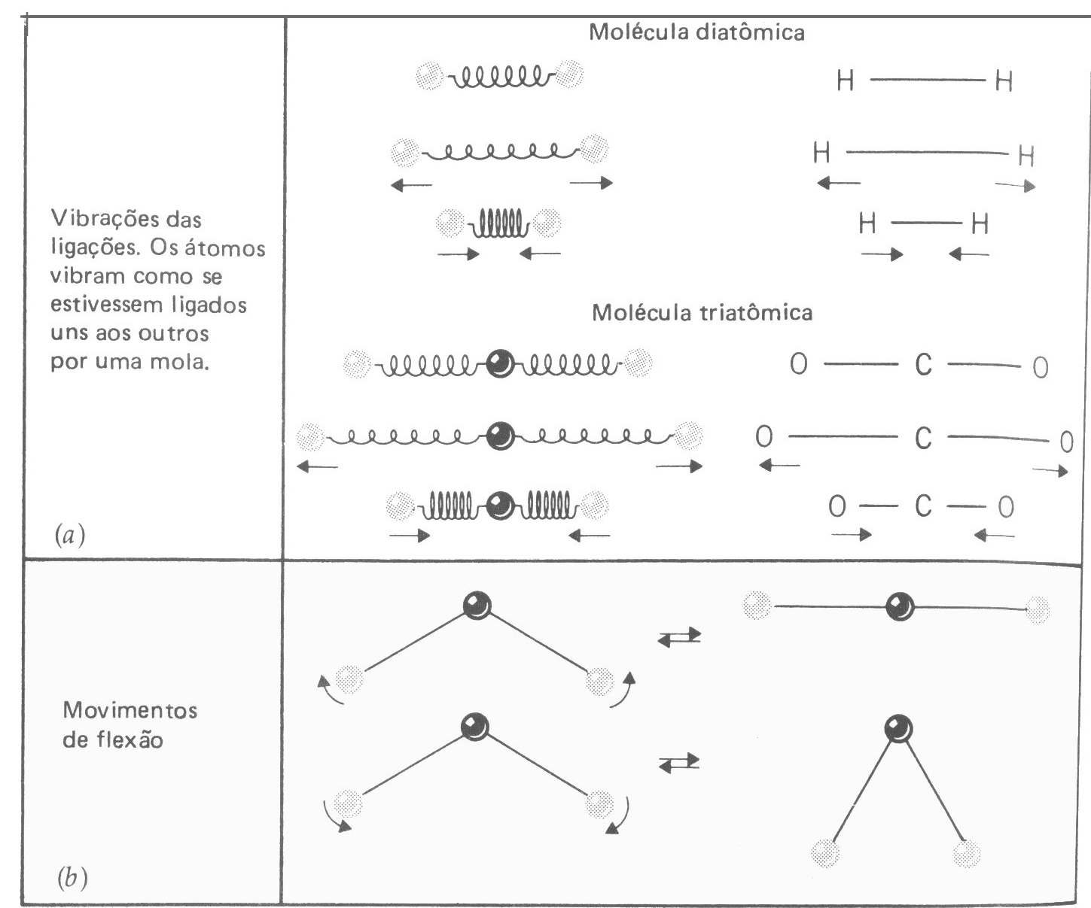
Figura 3 Movimento dos átomos nas moléculas.
Existem dois fatores que afetam a freqüência de vibração (isto é, o número de vibrações por segundo). Um destes é a massa dos átomos ligados entre si; o outro é ordem de ligação. Para um dado par de átomos, à medida que a ordem de ligação aumenta, aumenta a freqüência de vibração. Este fenômeno ocorre porque, quando aumenta a ordem de ligação, aumenta a força atrativa que liga os núcleos entre si, resultando o enrijecimento da “mola” entre os átomos.
Na prática, a medida das freqüências de vibração das ligações é, na realidade, muito simples. Acontece que estas freqüência de vibração das ligações, é, na realidade, muito simples. Acontece que estas freqüências de vibração são, aproximadamente, iguais à freqüência da radiação infravermelha e, quando a radiação infravermelha incide em uma substância, a radiação da mesma freqüência que as freqüências vibracionais das ligações é absorvida. Observando as freqüências que são seletivamente removidas do espectro infravermelho, podemos deduzir estas freqüências de vibração. Os dados registrados na coluna da direita da Tab. 1 foram obtidos dessa maneira.
Moléculas complexas possui muitos modos vibracionais e seus espectros infravermelhos são bastante complicados. Entretanto, devido à sua estrutura única, cada molécula fornece seu próprio espectro de absorção característico, que pode ser usado para identificar o composto, servindo, assim, como uma espécie de “impressão digital”. Os fundamentos e aplicações da espectroscopia infravermelha na identificação de compostos orgânicos são assuntos que você vai estudar na disciplina de “Métodos Físicos de Identificação de Compostos”, ou “Espectroscopia Orgânica”.

- A Ressonância

Freqüentemente, acontece não podermos estabelecer uma única fórmula eletrônica satisfatória para uma molécula ou íon. Por exemplo, podemos traçar duas estruturas eletrônicas que obedecem à regra do octeto para o ozônio (uma molécula que absorve luz na região do ultravioleta e, por isso, protege o planeta da incidência demasiada desta radiação). Elas são mostradas a seguir pelas estruturas 1 e 2.

(1) (2)
Essas estruturas têm seus núcleos em posições idênticas, mas diferem no arranjo dos elétrons. Em ambas, um átomo de oxigênio está ligado através de uma ligação simples ao oxigênio central, enquanto que o outro átomo de oxigênio está conectado por uma ligação dupla.
Baseados na discussão da última seção, podemos esperar que as ligações oxigênio-oxigênio sejam diferentes. As estruturas de Lewis sugerem que uma deva ser mais curta, mais forte e com uma freqüência vibracional maior do que a outra. Todas as evidências experimentais sugerem que as duas ligações oxigênio-oxigênio são idênticas; portanto, nenhuma das estruturas eletrônicas que delineamos para o O₃ é satisfatória. De fato, é impossível determinar uma única fórmula eletrônica para o O₃ que obedeça à regra do octeto e que seja, ao mesmo tempo, consistente com todos os fatos experimentais.
Contornamos este problema aplicando o conceito de ressonância. Dizemos que a estrutura eletrônica real do O₃ não corresponde nem a 1 nem a 2, mas, ao contrário, a uma estrutura intermediária entre estas e que tenha propriedades de ambas. Esta estrutura verdadeira é conhecida como híbrido de ressonância das estruturas contribuintes 1 e 2. As propriedades de ligação da estrutura real são também intermediárias às propriedades das ligações das estruturas contribuintes. No O₃, por exemplo, os comprimentos de ligação e as energias de ligação reais encontram-se entre os valores esperados para as ligações simples e duplas oxigênio-oxigênio e a ordem de ligação sugerida para cada ligação encontra-se em torno de 1,5.
A ordem de ligação pode ser calculada fazendo-se a média da ordem de ligação entre um par de átomos em todas as estruturas:

Na verdade, é um tanto inadequado o uso do termo ressonância para descrever este fenômeno, porque a impressão que dá, com freqüência, é que a estrutura do O₃ flutua entre 1 e 2. Definitivamente, este não é o caso. A estrutura do O₃ não é a 1 nem a 2, mas uma mistura das estruturas individuais de Lewis, que não podemos traçar satisfatoriamente usando os símbolos de Lewis, assim como uma mula é uma mistura de cavalo com burro e não uma criatura que se alterna entre os dois.
Os elétrons envolvidos em estruturas de ressonância são ditos deslocalizados. Deslocalização significa que o compartilhamento de um par de elétrons é distribuído sobre diversos pares de átomos, e não pode ser identificado simplesmente com um par de átomos. Como não podemos desenhar uma estrutura de Lewis que retrate esta deslocalização, representamos a estrutura de uma molécula que sofre ressonância desenhando todas as estruturas de Lewis contribuintes.

Exemplo 1: O sal nitrato de potássio é utilizado em fogos de artifício e fertilizantes. Sugira três estruturas de Lewis para o íon nitrato, NO₃⁻ que contribuem para o híbrido de ressonância e calcule a ordem de ligação N-O. Os dados experimentais mostram que os três comprimentos de ligação são iguais.
Começamos escrevendo a estrutura de Lewis, utilizando o procedimento descrito na seção 4.
O nitrogênio é um membro do Grupo 15, portanto tem 5 elétrons de valência. Cada oxigênio, Grupo 16, contribui com 6 elétrons de valência. Como se trata de um ânion, adiciona-se um elétron. O número total de elétrons de valência é 24 e⁻ (5 + 3 x 6 + 1). Três estruturas de Lewis são possíveis:
(I) (II) (III)
Todas as três estruturas são válidas, e todas têm exatamente a mesma energia. A ordem de ligação para par de ligação N-O pode ser calculada:

AUTO-TESTE 7: Escreva as estruturas de Lewis que contribuem para o híbrido de ressonância para o ozônio, O₃ e calcule a ordem de ligação.

Resposta , OL = 1,5

AUTO-TESTE 8: Escreva as estruturas de Lewis que contribuem para o híbrido de ressonância para o íon nitrito, NO₂⁻ e calcule a ordem de ligação.

- A Carga Formal

As estruturas de Lewis diferentes em geral dão a mesma contribuição para a estrutura de ressonância. É possível decidir quais estruturas são as maiores contribuintes pelo exmae como os elétrons são compartilhados em cada uma e atribuindo uma carga formal para cada átomo. Quanto menor for a carga formal para uma estrutura, maior será sua contribuição para o híbrido de ressonância.
Para atribuir a carga formal a um átomo, decidimos quantos elétrons um átomo “possui”:

Passo 1 Um átomo possui um elétron de cada par de ligação preso a ele.
Passo 2 Um átomo possui seus pares de elétrons isolados completamente.
Passo 3 Conte o número de elétrons atribuídos a um átomo dessa forma, e subtraia o resultado do número de elétrons de valência no átomo livre.

Se o átomo tem mais elétrons na molécula do que quando está livre, átomo neutro, então o átomo tem uma carga formal negativa, como um ânion monoatômico. Se a atribuição de elétrons deixa o átomo com menos elétrons do que quando está livre, então o átomo tem uma carga formal positiva, como se fosse um cátion monoatômico. Matematicamente, escrvemos

Carga formal = V – (L + ½S)

onde V é o número de elétrons de valência no átomo livre, L é o número de elétrons presentes como pares isolados e S é o número de elétrons compartilhados.

Exemplo 1: O íon sulfato, SO₄⁻² ocorre em vários minerais importantes, incluindo o gesso (CaSO₄.2H₂O) e o sal Epsom (MgSO₄.7H₂O). O primeiro é usado no cimento e o último como purgativo. Calcule a carga formal nos átomos nas três estrutura de ressonância do íon sulfato mostrado abaixo.

Íon sulfato, SO₄⁻²

Tanto o O como o S pertencem ao Grupo 16, assim cada um dos átomos neutros têm seis elétrons de valência e o íon tem dois elétrons adicionais. Os elétrons que pertencem ao oxigênio (elétrons dos pares isolados, mais um elétron de cada par de ligação) estão representados em azul, enquanto que os elétrons que pertencem ao enxofre estão representados em amarelo.

Para calcular as cargas formais que estão mostradas nesses diagramas, montamos a seguinte tabela:
 | Número de elétrons
Estrutura de Lewis | No átomo livre,  V | Atribuído ao átomo ligado, L + ½ S | Carga formal,  V – (L + ½ S)
S em (a) | 6 | 4 | +2
S em (b) | 6 | 5 | +1
S em (c) | 6 | 6 | 0
−O | 6 | 7 | -1
= O | 6 | 6 | 0

As estruturas de Lewis comumente têm a menor energia quando as cargas formais dos átomos não-metálicos individuais estão próximas de 0. As cargas formais baixas dos átomos nas estruturas preferidas sofreram a menor redistribuição de elétrons relativa ao átomo livre. Assim, nas três estruturas do ânion sulfato apresentadas acima, a estrutura (c) é a mais estável. Em outro exemplo, a regra da carga formal sugere que a estrutura OCO é mais razoável que a COO, para o dióxido de carbono. Similarmente, também sugere que a estrutura NNO é mais razoável que a NON, para o monóxido de dinitrogênio:
As estruturas de Lewis que têm as menores cargas formais usualmente têm a maior contribuição pra o híbrido de ressonância global. No caso do íon sulfato, SO₄⁻², apresentadas anteriormente, as cargas formais são menores nas estruturas com ligações duplas (c). Todas as três estruturas contribuem para o híbrido de ressonância, mas podemos esperar que as propriedades do íon sulfato indiquem a presença de ligações duplas.
Sempre que for possível reduzir as cargas formais, através de ligações duplas e expansão do octeto, isto deve ser feito, pois a estrutura com as menores cargas formais é a estrutura mais estável. Assim, para as moléculas de SO₂, a estrutura mais estável é:
Enquanto que as moléculas de ozônio, O₃, que são análogas ao dióxido de enxofre, apresentam a seguinte estrutura de Lewis:
No caso das moléculas de O₃, não é possível reduzir as cargas formais, pois o oxigênio não possui orbitais d de baixa energia, portanto, não é capaz de expandir o octeto. A ordem de ligação no SO₂ é 2, enquanto que no O₃ é 1,5.

A carga formal dá uma indicação da extensão da perda ou ganho de elétrons por um átomo no processo de formação da ligação covalente; estruturas com as menores cargas formais são as mais prováveis de existir.

AUTO-TESTE 9: Escreva as três estruturas de Lewis com diferentes arranjos atômicos para o íon tiocianato, SCN⁻, e sugira qual delas é possivelmente a mais estável.

a estrutura mais estável é a primeira, pois as cargas formais individuais são próximas de 0.

AUTO-TESTE 10: Sugira a estrutura mais plausível para o íon arseniato, AsO₄⁻³. Escreva sua estrutura de Lewis e as suas cargas formais.
- A ligação Covalente Coordenada

Quando um átomo de nitrogênio se combina com três átomos de hidrogênio para formar a molécula NH₃, o átomo de nitrogênio tem seu octeto completo. Nós esperaríamos, portanto, que o número máximo de ligações covalentes que nós observaríamos que um nitrogênio formasse fosse três. Há exemplos, entretanto, quando nitrogênio pode ter mais do que três ligações covalentes. No íon amônio, NH₄⁺, que é formado na reação

o nitrogênio é covalentemente ligado à quatro átomos de hidrogênio. Quando a ligação adicional entre o H⁺ e o átomo de N é criada, ambos os elétrons na ligação vem do átomo de nitrogênio. O átomo de nitrogênio possui um par de elétrons isolado, enquanto que o átomo de hidrogênio possui um orbital vazio, capaz de receber este par de elétrons.

Este tipo de ligação, em que um par de elétrons de um único átomo é compartilhado por dois átomos, é chamada uma ligação covalente coordenada ou ligação dativa. É importante que você se lembre que a ligação covalente coordenada não é de fato nada diferente, uma vez formada, do que qualquer outra ligação covalente, uma vez que em ambas há o compartilhamento de um par de elétrons entre os dois átomos.
Quando estruturas de Lewis são escritas usando traços para representam pares de elétrons, a ligação covalente coordenada é às vezes indicada por meio de uma seta saindo do átomo que fornece o par de elétrons. Por exemplo, o produto da reação do tricloreto de boro, BCl₃, e amônia, NH₃, é uma substância conhecida como um composto de adição ou aduto, porque é formada pela simples adição de uma molécula à outra.

Para mostrar que o par de elétrons compartilhado entre o B e N se originam do nitrogênio, a estrutura de Lewis deste composto de adição pode ser escrita:

Usando este tipo de notação, somos tentados a escrever a estrutura do íon NH₄⁺ como

Isto dá a impressão de que uma das ligações N-H é diferente das outras três. Foi mostrado experimentalmente, entretanto, que todas as quatro ligações N-H são idênticas. Portanto, para evitar uma falsa impressão, nós escrevemos o íon NH₄⁺ simplesmente como

Entretanto, não esqueça que uma vez que a ligação é formada, ela é uma ligação covalente normal, não importando a origem dos elétrons.

- Moléculas Polares e Eletronegatividade

Quando imaginamos que cada elemento possui uma carga nuclear e uma configuração eletrônica diferente, é razoável esperar que os átomos de diferentes elementos tenham diferentes capacidades de atrair elétrons quando eles formam ligações químicas. Eletronegatividade, χ é o termo usado para descrever a atração de um átomo pelos elétrons em uma ligação.É importante não confundir ester termo com afinidade eletrônica, que é um termo energético e se refere ao átomo isolado.
Quando dois átomos idênticos se combinam, como por exemplo no H₂, ambos os átomos têm a mesma eletronegatividade. Uma vez que cada átomo é igualmente capaz de atrair o par eletrônico na ligação, este será compartilhado igualmente e despenderá, em média, 50% de seu tempo nas vizinhanças de cada núcleo. Então, cada átomo de H tem, em torno de si, dois elétrons durante 50% de seu tempo, o que é o mesmo que ter, em média, um elétron o tempo todo. Este elétron, “em média”, neutraliza a carga positiva em cada núcleo, e cada átomo no H₂ possui uma carga líquida nula.
Se as eletronegatividades dos dois átomos unidos por uma ligação são diferentes, o par eletrônico será puxado mais em direção ao átomo com a mais eletronegatividade. Por exemplo, considere a molécula de HCl. Acontece que o cloro é mais eletronegativo do que o hidrogênio, assim o par de elétrons na ligação HCl não são compartilhadas igualmente pelos dois átomos. Ao contrário, mais do que a metade da densidade eletrônica do par ligante se torna concentrado ao redor do cloro. Como um resultado, o lado do cloro na molécula se torna parcialmente negativo, enquanto que o lado do hidrogênio se torna parcialmente positivo. Nós indicamos isto como segue para a molécula de HCl,

onde δ+ e δ− representam as cargas parciais positiva e negativa, respectivamente. Esses símbolos são usados porque as cargas não são inteiramente +1 e -1; a transferência de elétron do H ao Cl não é completa, e o HCl está longe de se tornar iônico. (De fato, medidas sugerem que essas cargas são de fato apenas +0,17 sobre o hidrogênio e -0,17 sobre o cloro).
Cargas de sinal contrário e mesma intensidade separadas por uma distância constituem um dipolo. Portanto, a molécula HCl, com seu centros de carga positiva e negativa, é um dipolo e é dito ser polar. De fato, qualquer molécula diatômica (uma molécula formada por dois átomos) formada a partir de dois elementos de diferentes eletronegatividades será uma molécula polar.
Um dipolo é definido quantitativamente por seu momento dipolar, ou seja, o produto da carga comum a ambas as extremidades do dipolo pela distância entre as cargas. Uma molécula muito polar é aquela com um grande momento dipolar, enquanto que uma molécula apolar será uma molécula que não possui momento dipolar.
Quando três ou mais átomos são ligados para formar uma molécula, é possível ter uma molécula apolar muito embora haja ligações polares presentes. Dióxido de carbono é um exemplo. A molécula de CO₂ é linear e pode ser representada como:

Note que o oxigênio é mais eletronegativo do que o carbono.
O momento dipolar total de uma molécula é a soma dos dipolos individuais das ligações dentro da molécula, que são somados como vetores. No CO₂, esses dipolos da ligação estão orientados em direções opostas, e eles se cancelam completamente um contra o outro.

(Usa-se uma seta com um sinal mais em uma das extremidades para representar o dipolo da ligação).
Na molécula de água, que tem uma forma angular como será visto adiante, no capítulo de Estrutura Molecular, os dois dipolos não se cancelam inteiramente, mas ao contrário, são parcialmente aditivos. Em conseqüência, a molécula H₂O apresenta um momento dipolar total (indicado pela seta em negrito) e é polar.

Nós retornaremos a discutir este assunto no próximo capítulo, após sermos capazes de prever a estrutura molecular.
Gostaríamos de ter, em princípio, alguma medida quantitativa de eletronegatividade, para estarmos em condições de fazer previsões relativas à polaridade das ligações. Uma tentativa neste sentido, feita por R.S. Mulliken em 1934, usou a média da energia de ionização e a afinidade eletrônica.
χ_{M} = ½ (EI + AE)

Um elemento muito eletronegativo tem uma alta energia de ionização, assim é difícil remover seus elétrons. Ele também tem uma alta afinidade eletrônica, assim espécies muito estáveis resultam quando elétrons são adicionados. Por outro lado, um elemento de baixa eletronegatividade terá uma baixa energia de ionização e baixa afinidade eletrônica, assim ele perde elétrons facilmente e tem pouca tendência de recebe-los. Infelizmente, é muito difícil medir a afinidade eletrônica de um elemento. Portanto, este método de atribuir eletronegatividades não é universalmente aplicável.
A escala de eletronegatividade mais amplamente usada é baseada no método desenvolvido por Linus Pauling. Pauling observou que quando átomos de diferentes eletronegatividades se combinam, suas ligações são mais fortes do que esperado. Presumivelmente dois fatores contribuem para a força da ligação. Um deles é a ligação covalente entre os átomos. O outro é uma adicional ligação produzida pela atração entre as cargas parciais opostas do dipolo da ligação. A força extra da ligação, então, foi atribuída a esta adicional ligação e Pauling usou este conceito para desenvolver esta tabela de eletronegatividades. A Figura 4 é a tabela de eletronegatividades dos elementos que são próximas aos valores originais de Pauling.

Figura 4 Escala de eletronegatividade dos elementos representativos
H  2,1 |  |  |  |  |  |  | He
Li  1,0 | Be  1,5 | B  2,0 | C  2,5 | N  3,0 | O  3,5 | F  4,0 | Ne
Na  0,9 | Mg  1,2 | Al  1,5 | Si  1,8 | P  2,1 | S  2,5 | Cl  3,0 | Ar
K  0,8 | Ca  1,0 | Ga  1,6 | Ge  1,8 | As  2,0 | Se  2,4 | Br  2,8 | Kr
Rb  0,7 | Sr  0,9 | In  1,7 | Sn  1,8 | Sb  1,9 | Te  2,1 | I  2,5 | Xe
Cs  0,7 | Ba  0,9 | Tl  1,8 | Pb  1,8 | Bi  1,8 | Pó  2,0 | At  2,2 | Rn

Quanto nós estamos interessados na polaridade de uma ligação, nós estamos principalmente interessados na diferença em eletronegatividade entre os dois átomos ligados pela ligação. Se esta diferença é pequena, a ligação será relativamente apolar, mas se é grande, a ligação será polar. E se a diferença na eletronegatividade é jmuito grande, o par eletrônico estará concentrado quase que exclusivamente sobre o átomo mais eletronegativo e a ligação será essencialmente iônica. Vemos, portanto, que o grau de caráter iônico da ligação, como medido pela quantidade de carga carregada pelos átomos, pode variar de zero (no H₂, por exemplo) para essencialmente 100%, dependendo das diferenças de eletronegatividades dos átomos ligados. Não há nenhuma linha dividindo entre substâncias iônicas e covalentes, e mesmo em compostos que pensamos como sendo iônicos, tal como NaCl, há ainda algum grau de caráter covalente na ligação. Como um guia muito rudimentar, ligações se tornam mais do que 50% iônicas quando a diferença de eletronegatividade entre os átomos é maior do que 1,7 e nós normalmente tratamos estas substâncias como sendo compostos iônicos.
Finalmente, tendências dentro da tabela periódica são válidas de nota. Nós vemos que os elementos mais eletronegativos estão localizados na parte superior direita da tabela periódica; os menos eletronegativos são encontrados na parte inferior esquerda. Isto é consistente com as tendências na energia de ionização (EI) e afinidade eletrônica (AE) discutida no Capítulo de Tabela Periódica, onde nós vimos que elementos com as maiores EI e AE estão na região superior direita e aqueles com as menores EI e AE estão na região inferior esquerda. É também consistente com nossas observações que átomos de lados opostos da Tabela Periódica - césio e flúor, por exemplo - formam ligações que são essencialmente 100% iônicas, e que átomos tais como carbono e oxigênio formam ligações que são levemente polares.

